Приложение 1

к постановлению администрации

Абанского района от 21.04.2025 № 134-п

СХЕМА

ГРАНИЦ ПРИЛЕГАЮЩИХ ТЕРРИТОРИЙ К МУНИЦИПАЛЬНОМУ БЮДЖЕТНОМУ

ОБРАЗОВАТЕЛЬНОМУ УЧРЕЖДЕНИЮ «АБАНСКАЯ СОШ №4», п. Абан, ул. 1 Мая, дом 101,

НА КОТОРЫХ НЕ ДОПУСКАЕТСЯ РОЗНИЧНАЯ ПРОДАЖА

АЛКОГОЛЬНОЙ ПРОДУКЦИИ

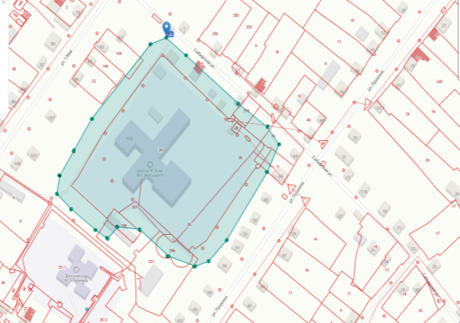

- граница прилегающей территории, на которой не допускается розничная продажа алкогольной продукции

Приложение 2

к постановлению администрации

Абанского района от 21.04.2025 № 134-п

СХЕМА

ГРАНИЦ ПРИЛЕГАЮЩИХ ТЕРРИТОРИЙ К МУНИЦИПАЛЬНОМУ КАЗЕННОМУ

ОБРАЗОВАТЕЛЬНОМУ УЧРЕЖДЕНИЮ «ХАНДАЛЬСКАЯ СОШ», с. Хандальск, ул. Школьная, 20

НА КОТОРЫХ НЕ ДОПУСКАЕТСЯ РОЗНИЧНАЯ ПРОДАЖА

АЛКОГОЛЬНОЙ ПРОДУКЦИИ

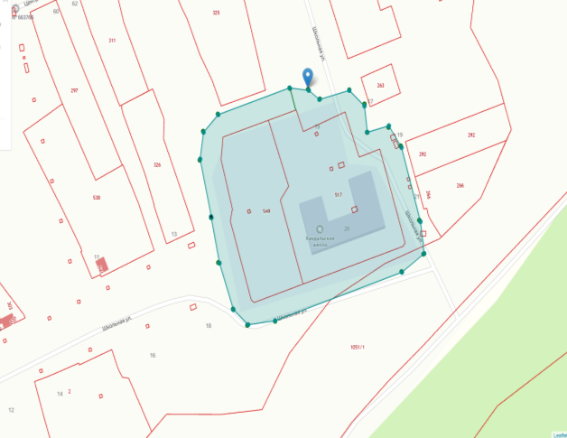

- граница прилегающей территории, на которой не допускается розничная продажа алкогольной продукции

Приложение 3

к постановлению администрации

Абанского района от 21.04.2025 № 134-п

СХЕМА

ГРАНИЦ ПРИЛЕГАЮЩИХ ТЕРРИТОРИЙ К МУНИЦИПАЛЬНОМУ КАЗЕННОМУ

ОБРАЗОВАТЕЛЬНОМУ УЧРЕЖДЕНИЮ «УСТЬЯНСКАЯ СОШ», с. Устьянск, ул. Мира, 27а, пом.1

НА КОТОРЫХ НЕ ДОПУСКАЕТСЯ РОЗНИЧНАЯ ПРОДАЖА

АЛКОГОЛЬНОЙ ПРОДУКЦИИ

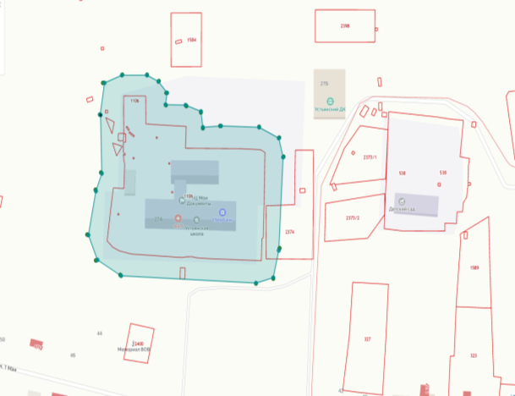

- граница прилегающей территории, на которой не допускается розничная продажа алкогольной продукции

Приложение 4

к постановлению администрации

Абанского района от 21.04.2025 № 134-п

СХЕМА

ГРАНИЦ ПРИЛЕГАЮЩИХ ТЕРРИТОРИЙ К МУНИЦИПАЛЬНОМУ КАЗЕННОМУ

ОБРАЗОВАТЕЛЬНОМУ УЧРЕЖДЕНИЮ «АБАНСКАЯ СОШ №3»,

п. Абан, ул. Степанова, 6а,

НА КОТОРЫХ НЕ ДОПУСКАЕТСЯ РОЗНИЧНАЯ ПРОДАЖА

АЛКОГОЛЬНОЙ ПРОДУКЦИИ

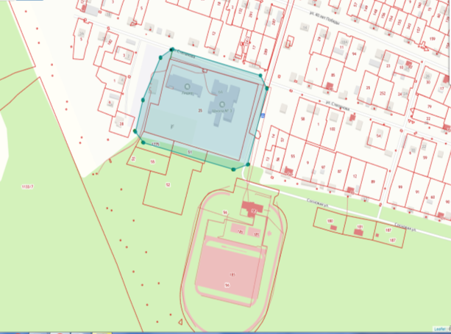

- граница прилегающей территории, на которой не допускается розничная продажа алкогольной продукции

Приложение 5

к постановлению администрации

Абанского района от 21.04.2025 № 134-п

СХЕМА

ГРАНИЦ ПРИЛЕГАЮЩИХ ТЕРРИТОРИЙ К МУНИЦИПАЛЬНОМУ КАЗЕННОМУ

ОБРАЗОВАТЕЛЬНОМУ УЧРЕЖДЕНИЮ «ДОЛГОМОСТОВСКАЯ СОШ ИМ. АЛЕКСАНДРА ПОМОЗОВА», с. Долгий Мост, ул. Дзержинского, 22,

НА КОТОРЫХ НЕ ДОПУСКАЕТСЯ РОЗНИЧНАЯ ПРОДАЖА

АЛКОГОЛЬНОЙ ПРОДУКЦИИ

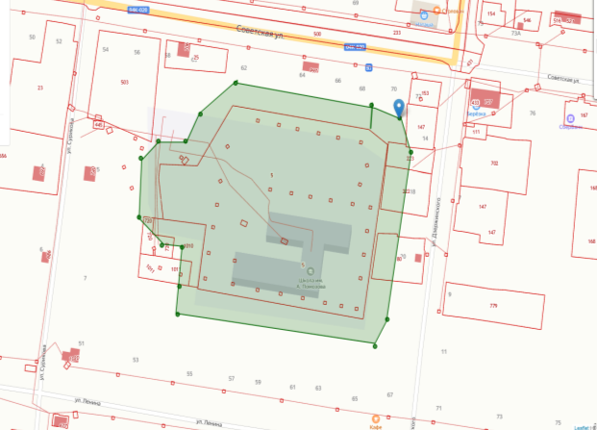

- граница прилегающей территории, на которой не допускается розничная продажа алкогольной продукции

Приложение 6

к постановлению администрации

Абанского района от 21.04.2025 № 134-п

СХЕМА

ГРАНИЦ ПРИЛЕГАЮЩИХ ТЕРРИТОРИЙ К МУНИЦИПАЛЬНОМУ КАЗЕННОМУ

ОБРАЗОВАТЕЛЬНОМУ УЧРЕЖДЕНИЮ «НИКОЛЬСКАЯ СОШ»,

с. Никольск, ул. Советская, 37,

НА КОТОРЫХ НЕ ДОПУСКАЕТСЯ РОЗНИЧНАЯ ПРОДАЖА

АЛКОГОЛЬНОЙ ПРОДУКЦИИ

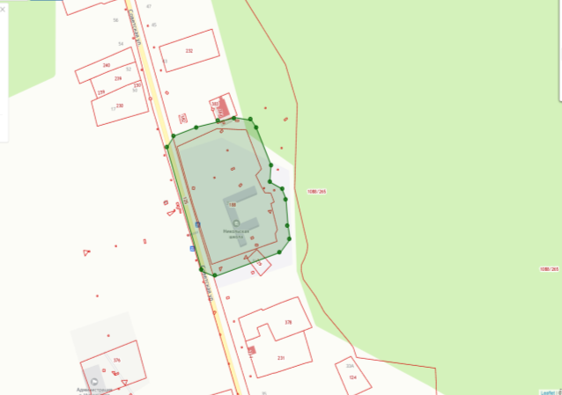

- граница прилегающей территории, на которой не допускается розничная продажа алкогольной продукции

Приложение 7

к постановлению администрации

Абанского района от 21.04.2025 № 134-п

СХЕМА

ГРАНИЦ ПРИЛЕГАЮЩИХ ТЕРРИТОРИЙ К МУНИЦИПАЛЬНОМУ КАЗЕННОМУ

ОБРАЗОВАТЕЛЬНОМУ УЧРЕЖДЕНИЮ «САМОЙЛОВСКАЯ СОШ»,

с. Самойловка, ул. Советская, 52,

НА КОТОРЫХ НЕ ДОПУСКАЕТСЯ РОЗНИЧНАЯ ПРОДАЖА

АЛКОГОЛЬНОЙ ПРОДУКЦИИ

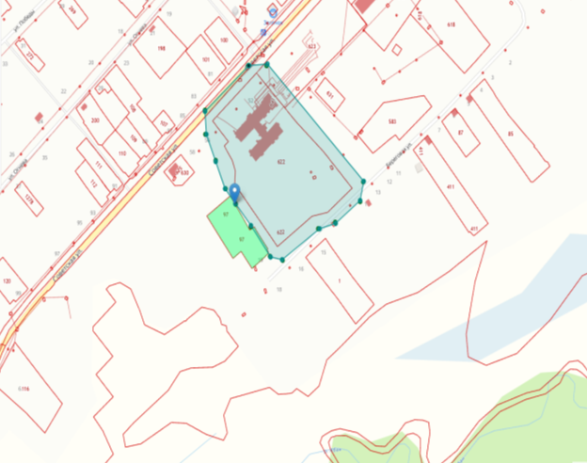

- граница прилегающей территории, на которой не допускается розничная продажа алкогольной продукции

Приложение 8

к постановлению администрации

Абанского района от 21.04.2025 № 134-п

СХЕМА

ГРАНИЦ ПРИЛЕГАЮЩИХ ТЕРРИТОРИЙ К МУНИЦИПАЛЬНОМУ КАЗЕННОМУ

ОБРАЗОВАТЕЛЬНОМУ УЧРЕЖДЕНИЮ «БЕРЕЗОВСКАЯ СОШ»,

с. Березовка, ул. Садовая, 6,

НА КОТОРЫХ НЕ ДОПУСКАЕТСЯ РОЗНИЧНАЯ ПРОДАЖА

АЛКОГОЛЬНОЙ ПРОДУКЦИИ

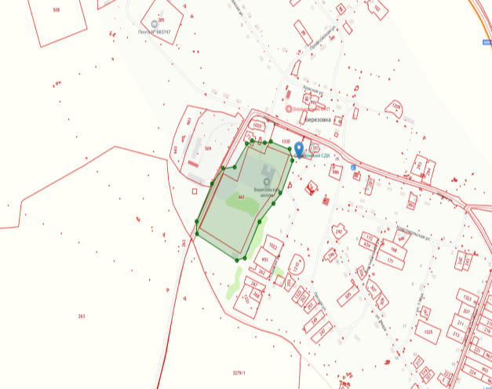

Приложение 9

к постановлению администрации

Абанского района от 21.04.2025 № 134-п

СХЕМА

ГРАНИЦ ПРИЛЕГАЮЩИХ ТЕРРИТОРИЙ К МУНИЦИПАЛЬНОМУ КАЗЕННОМУ

ОБРАЗОВАТЕЛЬНОМУ УЧРЕЖДЕНИЮ «НОВОУСПЕНСКАЯ СОШ»,

с. Новоуспенка, ул. Ленина, 28,

НА КОТОРЫХ НЕ ДОПУСКАЕТСЯ РОЗНИЧНАЯ ПРОДАЖА

АЛКОГОЛЬНОЙ ПРОДУКЦИИ

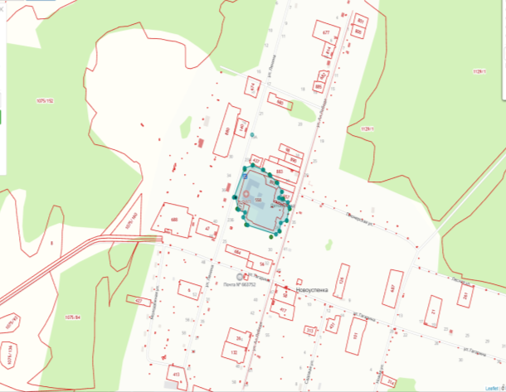

- граница прилегающей территории, на которой не допускается розничная продажа алкогольной продукции

Приложение 10

к постановлению администрации

Абанского района от 21.04.2025 № 134-п

СХЕМА

ГРАНИЦ ПРИЛЕГАЮЩИХ ТЕРРИТОРИЙ К МУНИЦИПАЛЬНОМУ КАЗЕННОМУ

ОБРАЗОВАТЕЛЬНОМУ УЧРЕЖДЕНИЮ «ПОКАТЕЕВСКАЯ СОШ»,

с. Покатеево, ул. Советская, 43А,

НА КОТОРЫХ НЕ ДОПУСКАЕТСЯ РОЗНИЧНАЯ ПРОДАЖА

АЛКОГОЛЬНОЙ ПРОДУКЦИИ

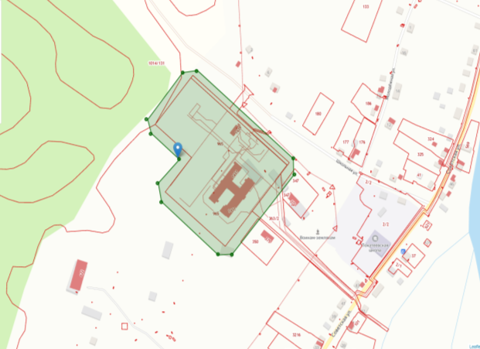

- граница прилегающей территории, на которой не допускается розничная продажа алкогольной продукции

Приложение 11

к постановлению администрации

Абанского района от 21.04.2025 № 134-п

СХЕМА

ГРАНИЦ ПРИЛЕГАЮЩИХ ТЕРРИТОРИЙ К МУНИЦИПАЛЬНОМУ КАЗЕННОМУ

ОБРАЗОВАТЕЛЬНОМУ УЧРЕЖДЕНИЮ «ПОЧЕТСКАЯ СОШ»,

п. Почет, ул. Советская, д.2,

НА КОТОРЫХ НЕ ДОПУСКАЕТСЯ РОЗНИЧНАЯ ПРОДАЖА

АЛКОГОЛЬНОЙ ПРОДУКЦИИ

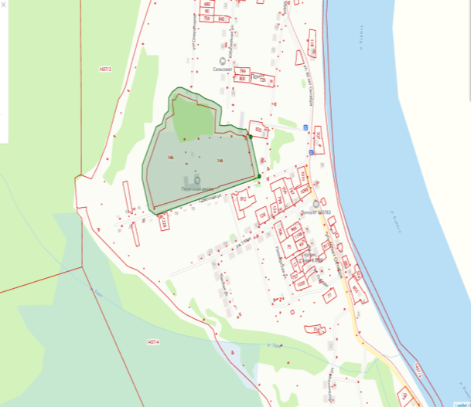

- граница прилегающей территории, на которой не допускается розничная продажа алкогольной продукции

Приложение 12

к постановлению администрации

Абанского района от 21.04.2025 № 134-п

СХЕМА

ГРАНИЦ ПРИЛЕГАЮЩИХ ТЕРРИТОРИЙ К МУНИЦИПАЛЬНОМУ КАЗЕННОМУ

ОБРАЗОВАТЕЛЬНОМУ УЧРЕЖДЕНИЮ «ВОЗНЕСЕНСКАЯ СОШ»,

с. Вознесенка, ул. Советская, 30б,

НА КОТОРЫХ НЕ ДОПУСКАЕТСЯ РОЗНИЧНАЯ ПРОДАЖА

АЛКОГОЛЬНОЙ ПРОДУКЦИИ

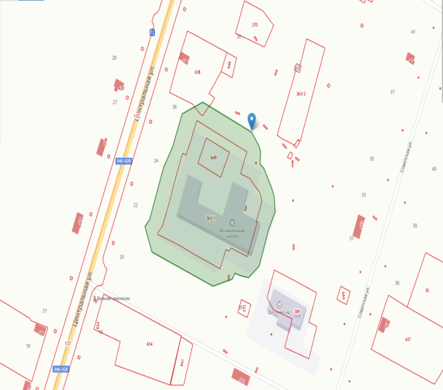

- граница прилегающей территории, на которой не допускается розничная продажа алкогольной продукции

Приложение 13

к постановлению администрации

Абанского района от 21.04.2025 № 134-п

СХЕМА

ГРАНИЦ ПРИЛЕГАЮЩИХ ТЕРРИТОРИЙ К ЧИГАШЕТСКОЙ ООШ-ФИЛИАЛ МКОУ ПОЧЕТСКАЯ СОШ,

п. Чигашет, ул. Школьная, 39,

НА КОТОРЫХ НЕ ДОПУСКАЕТСЯ РОЗНИЧНАЯ ПРОДАЖА

АЛКОГОЛЬНОЙ ПРОДУКЦИИ

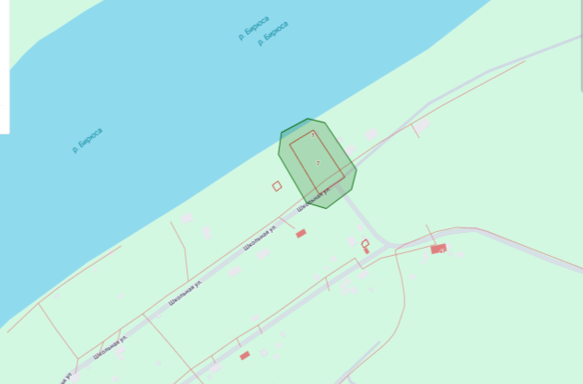

- граница прилегающей территории, на которой не допускается розничная продажа алкогольной продукции

Приложение 14

к постановлению администрации

Абанского района от 21.04.2025 № 134-п

СХЕМА

ГРАНИЦ ПРИЛЕГАЮЩИХ ТЕРРИТОРИЙ К МУНИЦИПАЛЬНОМУ КАЗЕННОМУ

ОБРАЗОВАТЕЛЬНОМУ УЧРЕЖДЕНИЮ «АПАНОКЛЮЧИНСКАЯ СОШ»,

с. Апано-Ключи, ул. Советская, 39,

НА КОТОРЫХ НЕ ДОПУСКАЕТСЯ РОЗНИЧНАЯ ПРОДАЖА

АЛКОГОЛЬНОЙ ПРОДУКЦИИ

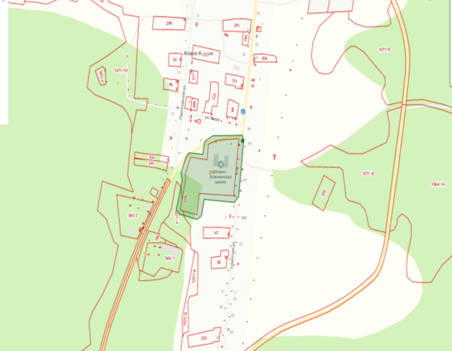

- граница прилегающей территории, на которой не допускается розничная продажа алкогольной продукции

Приложение 15

к постановлению администрации

Абанского района от 21.04.2025 № 134-п

СХЕМА

ГРАНИЦ ПРИЛЕГАЮЩИХ ТЕРРИТОРИЙ К МУНИЦИПАЛЬНОМУ КАЗЕННОМУ

ОБРАЗОВАТЕЛЬНОМУ УЧРЕЖДЕНИЮ «ЗАЛИПЬЕВСКАЯ ООШ»,

с. Залипье, ул. Молодёжная, 15, пом.1,

НА КОТОРЫХ НЕ ДОПУСКАЕТСЯ РОЗНИЧНАЯ ПРОДАЖА

АЛКОГОЛЬНОЙ ПРОДУКЦИИ

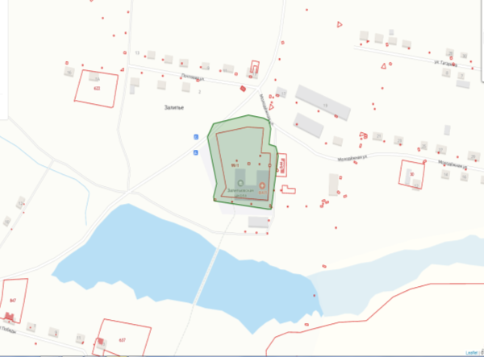

- граница прилегающей территории, на которой не допускается розничная продажа алкогольной продукции

Приложение 16

к постановлению администрации

Абанского района от 21.04.2025 № 134-п

СХЕМА

ГРАНИЦ ПРИЛЕГАЮЩИХ ТЕРРИТОРИЙ К МУНИЦИПАЛЬНОМУ КАЗЕННОМУ

ОБРАЗОВАТЕЛЬНОМУ УЧРЕЖДЕНИЮ «АБАНСКАЯ ООШ №1»,

п. Абан, ул. Д.Бедного, д.56,

НА КОТОРЫХ НЕ ДОПУСКАЕТСЯ РОЗНИЧНАЯ ПРОДАЖА

АЛКОГОЛЬНОЙ ПРОДУКЦИИ

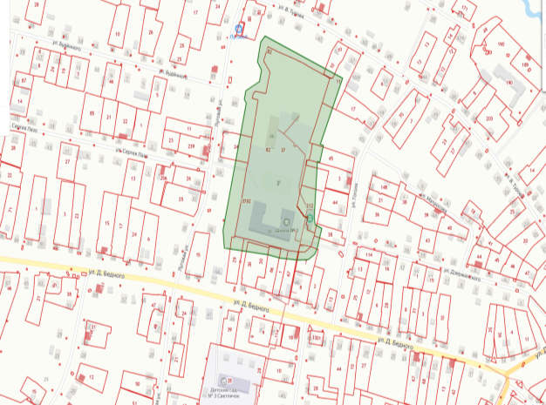

- граница прилегающей территории, на которой не допускается розничная продажа алкогольной продукции

Приложение 17

к постановлению администрации

Абанского района от 21.04.2025 № 134-п

СХЕМА

ГРАНИЦ ПРИЛЕГАЮЩИХ ТЕРРИТОРИЙ К МУНИЦИПАЛЬНОМУ КАЗЕННОМУ

ДОШКОЛЬНОМУ ОБРАЗОВАТЕЛЬНОМУ УЧРЕЖДЕНИЮ «АБАНСКИЙ ДЕТСКИЙ САД №4 «УМКА»,

п. Абан, ул. Пионерская, д.92 А,

НА КОТОРЫХ НЕ ДОПУСКАЕТСЯ РОЗНИЧНАЯ ПРОДАЖА

АЛКОГОЛЬНОЙ ПРОДУКЦИИ

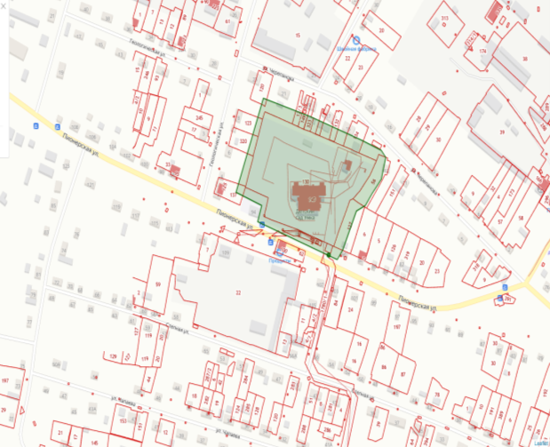

- граница прилегающей территории, на которой не допускается розничная продажа алкогольной продукции

Приложение 18

к постановлению администрации

Абанского района от 21.04.2025 № 134-п

СХЕМА

ГРАНИЦ ПРИЛЕГАЮЩИХ ТЕРРИТОРИЙ К МУНИЦИПАЛЬНОМУ КАЗЕННОМУ

ДОШКОЛЬНОМУ ОБРАЗОВАТЕЛЬНОМУ УЧРЕЖДЕНИЮ «АБАНСКИЙ ДЕТСКИЙ САД №3 «СВЕТЛЯЧОК»»,

п. Абан, ул. Д.Бедного, 45а,

НА КОТОРЫХ НЕ ДОПУСКАЕТСЯ РОЗНИЧНАЯ ПРОДАЖА

АЛКОГОЛЬНОЙ ПРОДУКЦИИ

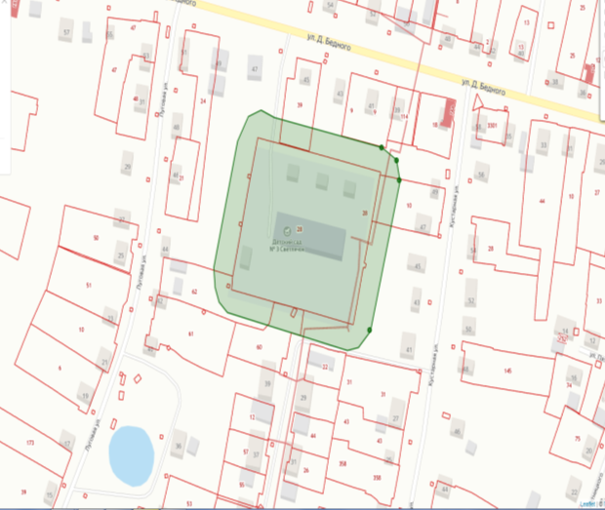

- граница прилегающей территории, на которой не допускается розничная продажа алкогольной продукции

Приложение 19

к постановлению администрации

Абанского района от 21.04.2025 № 134-п

СХЕМА

ГРАНИЦ ПРИЛЕГАЮЩИХ ТЕРРИТОРИЙ К МУНИЦИПАЛЬНОМУ КАЗЕННОМУ

ДОШКОЛЬНОМУ ОБРАЗОВАТЕЛЬНОМУ УЧРЕЖДЕНИЮ «ПОКАТЕЕВСКИЙ ДЕТСКИЙ САД ФИЛИАЛ МУНИЦИПАЛЬНОГО КАЗЕННОГО ОБЩЕОБРАЗОВАТЕЛЬНОГО УЧЕРЕЖДЕНИЯ ПОКАТЕЕВСКОЙ СОШ»,

с.Покатеево, ул. Аэродромная, 5 А,

НА КОТОРЫХ НЕ ДОПУСКАЕТСЯ РОЗНИЧНАЯ ПРОДАЖА

АЛКОГОЛЬНОЙ ПРОДУКЦИИ

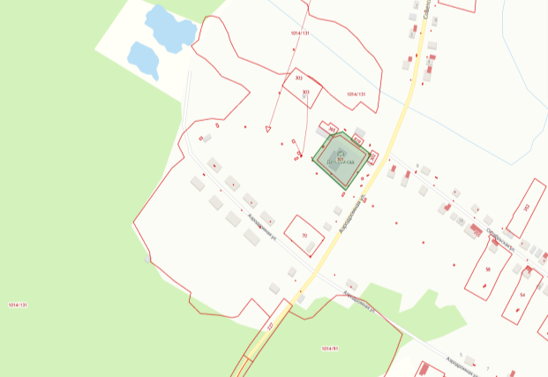

- граница прилегающей территории, на которой не допускается розничная продажа алкогольной продукции

Приложение 20

к постановлению администрации

Абанского района от 21.04.2025 № 134-п

СХЕМА

ГРАНИЦ ПРИЛЕГАЮЩИХ ТЕРРИТОРИЙ К МУНИЦИПАЛЬНОМУ КАЗЕННОМУ

ДОШКОЛЬНОМУ ОБРАЗОВАТЕЛЬНОМУ УЧРЕЖДЕНИЮ

«НОВОУСПЕНСКИЙ ДЕТСКИЙ САД»,

с.Новоуспенка, ул. Ал. Лебедя, 23,

НА КОТОРЫХ НЕ ДОПУСКАЕТСЯ РОЗНИЧНАЯ ПРОДАЖА

АЛКОГОЛЬНОЙ ПРОДУКЦИИ

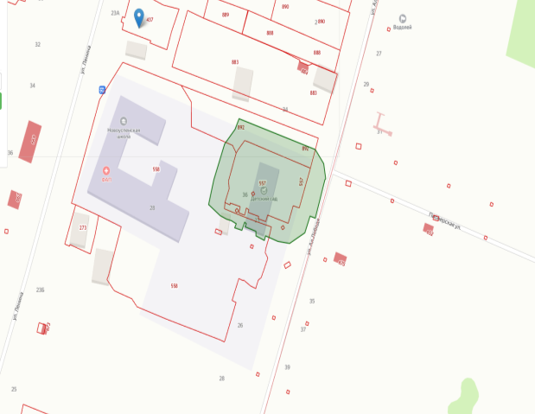

- граница прилегающей территории, на которой не допускается розничная продажа алкогольной продукции

Приложение 21

к постановлению администрации

Абанского района от 21.04.2025 № 134-п

СХЕМА

ГРАНИЦ ПРИЛЕГАЮЩИХ ТЕРРИТОРИЙ К МУНИЦИПАЛЬНОМУ КАЗЕННОМУ

ДОШКОЛЬНОМУ ОБРАЗОВАТЕЛЬНОМУ УЧРЕЖДЕНИЮ

«ДЕНИСОВСКИЙ ДЕТСКИЙ САД «РАДУГА»»,

д. Денисовка, ул. Школьная, д.1, пом.1,

НА КОТОРЫХ НЕ ДОПУСКАЕТСЯ РОЗНИЧНАЯ ПРОДАЖА

АЛКОГОЛЬНОЙ ПРОДУКЦИИ

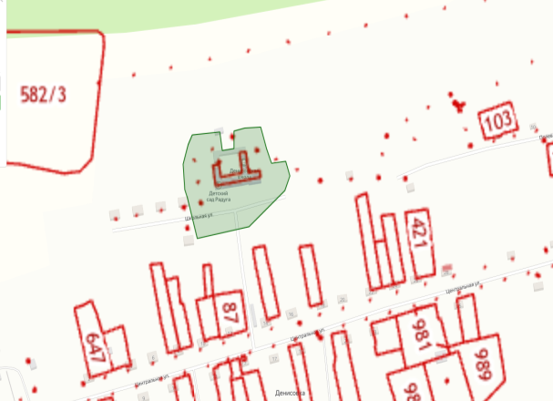

- граница прилегающей территории, на которой не допускается розничная продажа алкогольной продукции

Приложение 22

к постановлению администрации

Абанского района от 21.04.2025 № 134-п

СХЕМА

ГРАНИЦ ПРИЛЕГАЮЩИХ ТЕРРИТОРИЙ К МУНИЦИПАЛЬНОМУ КАЗЕННОМУ

ДОШКОЛЬНОМУ ОБРАЗОВАТЕЛЬНОМУ УЧРЕЖДЕНИЮ

«УСТЬЯНСКИЙ ДЕТСКИЙ САД»,

с. Устьянск, ул. Мира, 29, «а»,

НА КОТОРЫХ НЕ ДОПУСКАЕТСЯ РОЗНИЧНАЯ ПРОДАЖА

АЛКОГОЛЬНОЙ ПРОДУКЦИИ

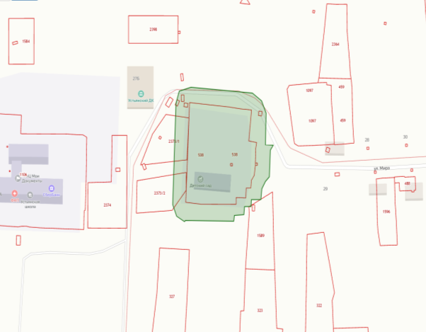

- граница прилегающей территории, на которой не допускается розничная продажа алкогольной продукции

Приложение 23

к постановлению администрации

Абанского района от 21.04.2025 № 134-п

СХЕМА

ГРАНИЦ ПРИЛЕГАЮЩИХ ТЕРРИТОРИЙ К МУНИЦИПАЛЬНОМУ КАЗЕННОМУ

ДОШКОЛЬНОМУ ОБРАЗОВАТЕЛЬНОМУ УЧРЕЖДЕНИЮ

«АБАНСКИЙ ДЕТСКИЙ САД №1 «РОСИНКА»»,

п. Абан, ул. Богуцкого, д.1,

НА КОТОРЫХ НЕ ДОПУСКАЕТСЯ РОЗНИЧНАЯ ПРОДАЖА

АЛКОГОЛЬНОЙ ПРОДУКЦИИ

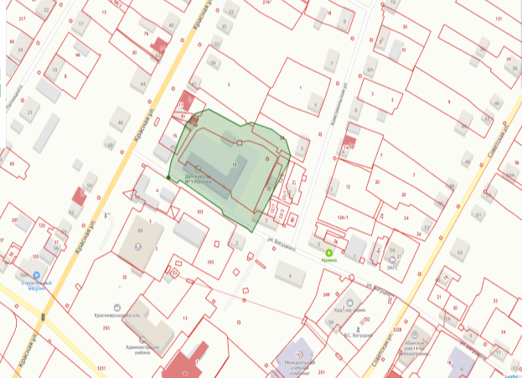

- граница прилегающей территории, на которой не допускается розничная продажа алкогольной продукции

Приложение 24

к постановлению администрации

Абанского района от 21.04.2025 № 134-п

СХЕМА

ГРАНИЦ ПРИЛЕГАЮЩИХ ТЕРРИТОРИЙ К МУНИЦИПАЛЬНОМУ КАЗЕННОМУ

ДОШКОЛЬНОМУ ОБРАЗОВАТЕЛЬНОМУ УЧРЕЖДЕНИЮ

«АБАНСКИЙ ДЕТСКИЙ САД №5 «ТЕРЕМОК»»,

п. Абан, ул. Октябрьская, дом 9 «б»,

НА КОТОРЫХ НЕ ДОПУСКАЕТСЯ РОЗНИЧНАЯ ПРОДАЖА

АЛКОГОЛЬНОЙ ПРОДУКЦИИ

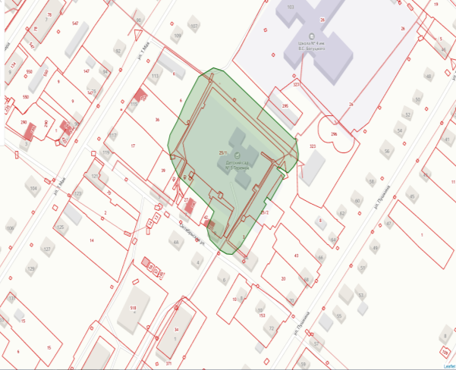

- граница прилегающей территории, на которой не допускается розничная продажа алкогольной продукции

Приложение 25

к постановлению администрации

Абанского района от 21.04.2025 № 134-п

СХЕМА

ГРАНИЦ ПРИЛЕГАЮЩИХ ТЕРРИТОРИЙ К МУНИЦИПАЛЬНОМУ КАЗЕННОМУ

ДОШКОЛЬНОМУ ОБРАЗОВАТЕЛЬНОМУ УЧРЕЖДЕНИЮ

«ДОЛГОМОСТОВСКИЙ ДЕТСКИЙ САД»,

с. Долгий Мост, ул. Ленина, 97,

НА КОТОРЫХ НЕ ДОПУСКАЕТСЯ РОЗНИЧНАЯ ПРОДАЖА

АЛКОГОЛЬНОЙ ПРОДУКЦИИ

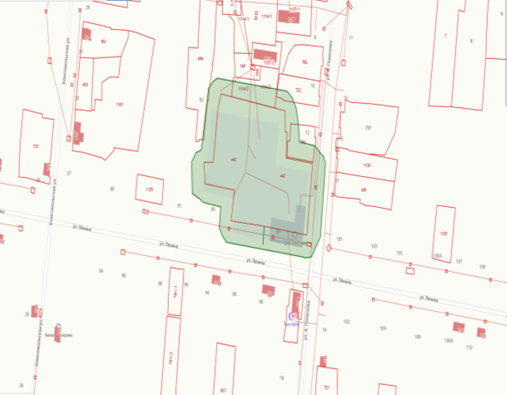

- граница прилегающей территории, на которой не допускается розничная продажа алкогольной продукции

Приложение 26

к постановлению администрации

Абанского района от 21.04.2025 № 134-п

СХЕМА

ГРАНИЦ ПРИЛЕГАЮЩИХ ТЕРРИТОРИЙ К МУНИЦИПАЛЬНОМУ КАЗЕННОМУ

ДОШКОЛЬНОМУ ОБРАЗОВАТЕЛЬНОМУ УЧРЕЖДЕНИЮ

«ВОЗНЕСЕНСКИЙ ДЕТСКИЙ САД»,

с. Вознесенка, ул. Советская, д.35а, пом. 1,

НА КОТОРЫХ НЕ ДОПУСКАЕТСЯ РОЗНИЧНАЯ ПРОДАЖА

АЛКОГОЛЬНОЙ ПРОДУКЦИИ

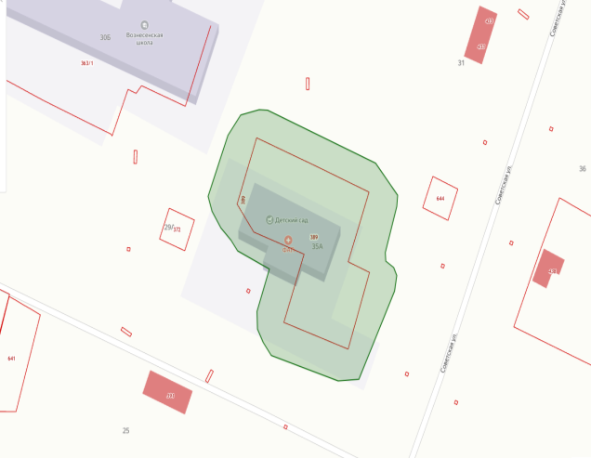

- граница прилегающей территории, на которой не допускается розничная продажа алкогольной продукции

Приложение 27

к постановлению администрации

Абанского района от 21.04.2025 № 134-п

СХЕМА

ГРАНИЦ ПРИЛЕГАЮЩИХ ТЕРРИТОРИЙ К МУНИЦИПАЛЬНОМУ БЮДЖЕТНОМУ

ОБРАЗОВАТЕЛЬНОМУ УЧРЕЖДЕНИЮ ДОПОЛНИТЕЛЬНОГО ОБРАЗОВАНИЯ

«ЦЕНТР ДОПОЛНИТЕЛЬНОГО ОБРАЗОВАНИЯ И ВОСПИТАНИЯ»,

п. Абан, ул. В. Турова, д.8, стр. 1,

НА КОТОРЫХ НЕ ДОПУСКАЕТСЯ РОЗНИЧНАЯ ПРОДАЖА

АЛКОГОЛЬНОЙ ПРОДУКЦИИ

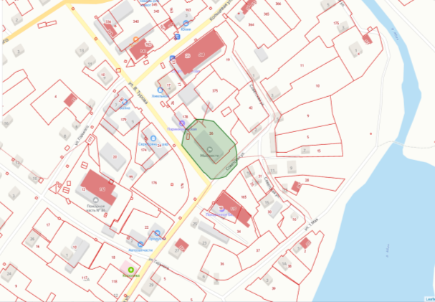

- граница прилегающей территории, на которой не допускается розничная продажа алкогольной продукции

Приложение 28

к постановлению администрации

Абанского района от 21.04.2025 № 134-п

СХЕМА

ГРАНИЦ ПРИЛЕГАЮЩИХ ТЕРРИТОРИЙ К МУНИЦИПАЛЬНОМУ КАЗЕННОМУ

ОБРАЗОВАТЕЛЬНОМУ УЧРЕЖДЕНИЮ ДОПОЛНИТЕЛЬНОГО ОБРАЗОВАНИЯ

«АБАНСКИЙ ЦЕНТР ДОПОЛНИТЕЛЬНОГО ОБРАЗОВАНИЯ И ПРОФЕССИОНАЛЬНОГО ОБУЧЕНИЯ»,

п. Абан, ул. Советская, д.58,

НА КОТОРЫХ НЕ ДОПУСКАЕТСЯ РОЗНИЧНАЯ ПРОДАЖА

АЛКОГОЛЬНОЙ ПРОДУКЦИИ

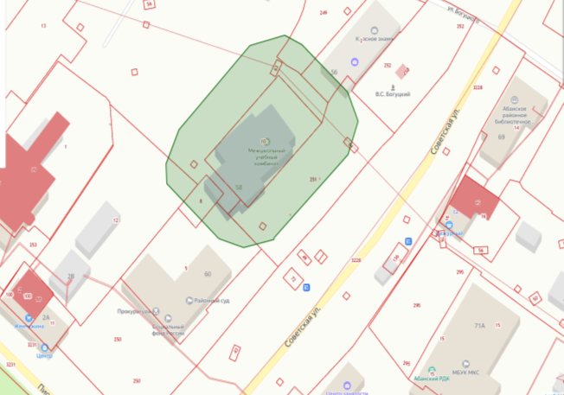

- граница прилегающей территории, на которой не допускается розничная продажа алкогольной продукции

Приложение 29

к постановлению администрации

Абанского района от 21.04.2025 № 134-п

СХЕМА

ГРАНИЦ ПРИЛЕГАЮЩИХ ТЕРРИТОРИЙ К МУНИЦИПАЛЬНОМУ БЮДЖЕТНОМУ

УЧРЕЖДЕНИЮ ДОПОЛНИТЕЛЬНОГО ОБРАЗОВАНИЯ

«АБАНСКАЯ ДЕТСКАЯ МУЗЫКАЛЬНАЯ ШКОЛА»,

п. Абан, ул. Мира, д.1,

НА КОТОРЫХ НЕ ДОПУСКАЕТСЯ РОЗНИЧНАЯ ПРОДАЖА

АЛКОГОЛЬНОЙ ПРОДУКЦИИ

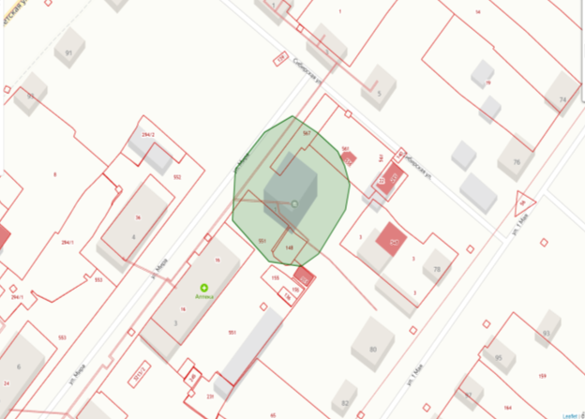

- граница прилегающей территории, на которой не допускается розничная продажа алкогольной продукции

Приложение 30

к постановлению администрации

Абанского района от 21.04.2025 № 134-п

СХЕМА

#### ГРАНИЦ ПРИЛЕГАЮЩИХ ТЕРРИТОРИЙ К КРАЕВОМУ ГОСУДАРСТВЕННОМУ БЮДЖЕТНОМУ УЧРЕЖДЕНИЮ ЗДРАВООХРАНЕНИЯ «АБАНСКАЯ РАЙОННАЯ БОЛЬНИЦА»,

п. Абан, ул. Больничная, 26, стр.11, стр.13, стр.14, стр.15, стр.16,

НА КОТОРЫХ НЕ ДОПУСКАЕТСЯ РОЗНИЧНАЯ ПРОДАЖА

АЛКОГОЛЬНОЙ ПРОДУКЦИИ

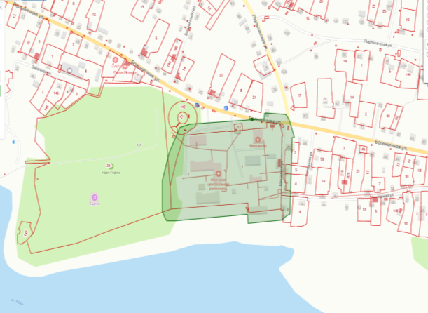

- граница прилегающей территории, на которой не допускается розничная продажа алкогольной продукции

Приложение 31

к постановлению администрации

Абанского района от 21.04.2025 № 134-п

СХЕМА

ГРАНИЦ ПРИЛЕГАЮЩИХ ТЕРРИТОРИЙ К ДОЛГОМОСТОВСКОЙ УЧАСТКОВОЙ БОЛЬНИЦЕ,

с. Долгий Мост, ул. Заречная, 28, стр.3,

НА КОТОРЫХ НЕ ДОПУСКАЕТСЯ РОЗНИЧНАЯ ПРОДАЖА

АЛКОГОЛЬНОЙ ПРОДУКЦИИ

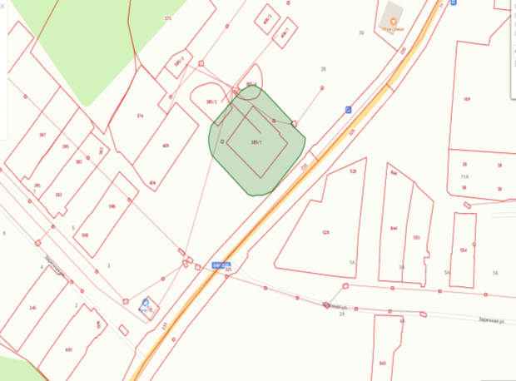

- граница прилегающей территории, на которой не допускается розничная продажа алкогольной продукции

Приложение 32

к постановлению администрации

Абанского района от 21.04.2025 № 134-п

СХЕМА

ГРАНИЦ ПРИЛЕГАЮЩИХ ТЕРРИТОРИЙ К ОВП п. ПОЧЕТ,

п. Почет, ул. Новая, 16,

НА КОТОРЫХ НЕ ДОПУСКАЕТСЯ РОЗНИЧНАЯ ПРОДАЖА

АЛКОГОЛЬНОЙ ПРОДУКЦИИ

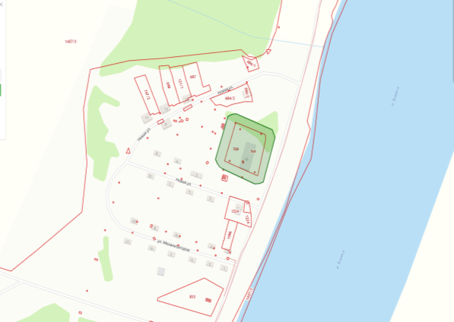

- граница прилегающей территории, на которой не допускается розничная продажа алкогольной продукции

Приложение 33

к постановлению администрации

Абанского района от 21.04.2025 № 134-п

СХЕМА

ГРАНИЦ ПРИЛЕГАЮЩИХ ТЕРРИТОРИЙ К ФЕЛЬШЕРСКО

АКУШЕРСКОМУ ПУНКТУ с. БЕРЕЗОВКА,

с. Березовка, ул. Новая, 11, пом.1,

НА КОТОРЫХ НЕ ДОПУСКАЕТСЯ РОЗНИЧНАЯ ПРОДАЖА

АЛКОГОЛЬНОЙ ПРОДУКЦИИ

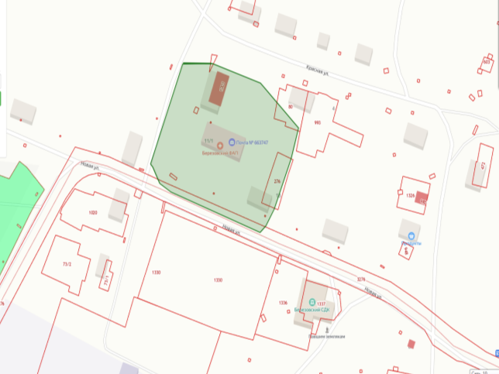

- граница прилегающей территории, на которой не допускается розничная продажа алкогольной продукции

Приложение 34

к постановлению администрации

Абанского района от 21.04.2025 № 134-п

СХЕМА

ГРАНИЦ ПРИЛЕГАЮЩИХ ТЕРРИТОРИЙ К ФЕЛЬШЕРСКО

АКУШЕРСКОМУ ПУНКТУ с. УСТЬЯНСК,

с. Устьянск, ул. Мира, 27а, пом.2,

НА КОТОРЫХ НЕ ДОПУСКАЕТСЯ РОЗНИЧНАЯ ПРОДАЖА

АЛКОГОЛЬНОЙ ПРОДУКЦИИ



- граница прилегающей территории, на которой не допускается розничная продажа алкогольной продукции

Приложение 35

к постановлению администрации

Абанского района от 21.04.2025 № 134-п

СХЕМА

ГРАНИЦ ПРИЛЕГАЮЩИХ ТЕРРИТОРИЙ К ФЕЛЬШЕРСКО

АКУШЕРСКОМУ ПУНКТУ с. ПОКАТЕЕВО,

с. Покатеево, ул. Аэродромная, 5Б,

НА КОТОРЫХ НЕ ДОПУСКАЕТСЯ РОЗНИЧНАЯ ПРОДАЖА

АЛКОГОЛЬНОЙ ПРОДУКЦИИ



- граница прилегающей территории, на которой не допускается розничная продажа алкогольной продукции

Приложение 36

к постановлению администрации

Абанского района от 21.04.2025 № 134-п

СХЕМА

ГРАНИЦ ПРИЛЕГАЮЩИХ ТЕРРИТОРИЙ К ФЕЛЬШЕРСКО

АКУШЕРСКОМУ ПУНКТУ с. ЗАОЗЕРКА,

с. Заозерка, ул. Сибирская, 13,

НА КОТОРЫХ НЕ ДОПУСКАЕТСЯ РОЗНИЧНАЯ ПРОДАЖА

АЛКОГОЛЬНОЙ ПРОДУКЦИИ

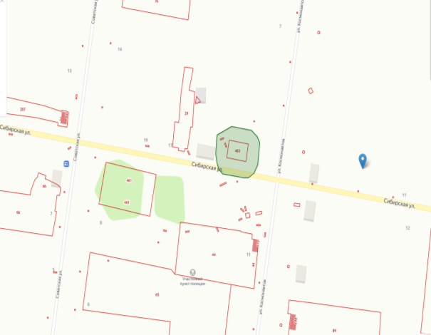

- граница прилегающей территории, на которой не допускается розничная продажа алкогольной продукции

Приложение 37

к постановлению администрации

Абанского района от 21.04.2025 № 134-п

СХЕМА

ГРАНИЦ ПРИЛЕГАЮЩИХ ТЕРРИТОРИЙ К ФЕЛЬШЕРСКО

АКУШЕРСКОМУ ПУНКТУ д. СТЕРЛИТАМАК,

д. Стерлитамак, ул. Центральная, 19А,

НА КОТОРЫХ НЕ ДОПУСКАЕТСЯ РОЗНИЧНАЯ ПРОДАЖА

АЛКОГОЛЬНОЙ ПРОДУКЦИИ

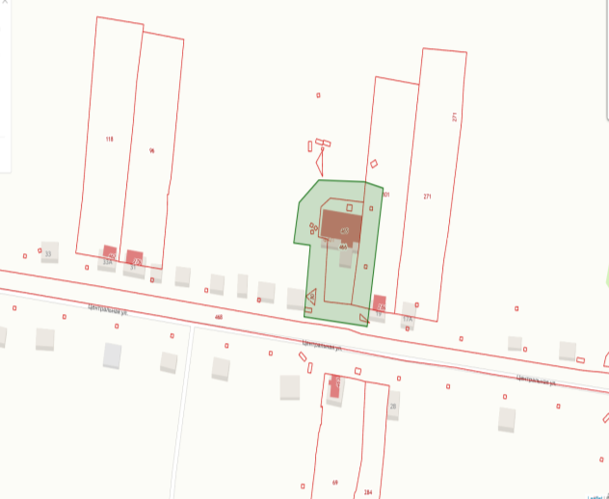

- граница прилегающей территории, на которой не допускается розничная продажа алкогольной продукции

Приложение 38

к постановлению администрации

Абанского района от 21.04.2025 № 134-п

СХЕМА

ГРАНИЦ ПРИЛЕГАЮЩИХ ТЕРРИТОРИЙ К ФЕЛЬШЕРСКО

АКУШЕРСКОМУ ПУНКТУ п. ХИНДИЧЕТ,

п. Хиндичет, ул. Заречная, 16, пом.1,

НА КОТОРЫХ НЕ ДОПУСКАЕТСЯ РОЗНИЧНАЯ ПРОДАЖА

АЛКОГОЛЬНОЙ ПРОДУКЦИИ

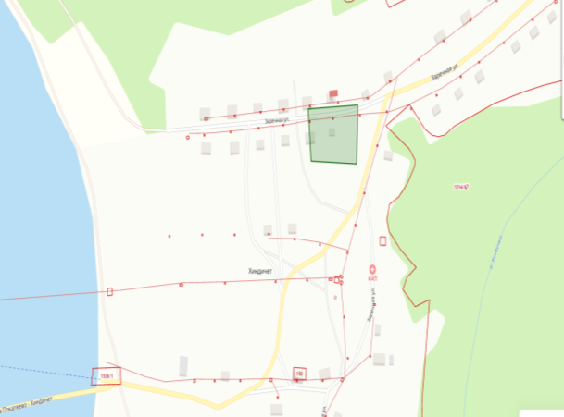

- граница прилегающей территории, на которой не допускается розничная продажа алкогольной продукции

Приложение 39

к постановлению администрации

Абанского района от 21.04.2025 № 134-п

СХЕМА

ГРАНИЦ ПРИЛЕГАЮЩИХ ТЕРРИТОРИЙ К ФЕЛЬШЕРСКО

АКУШЕРСКОМУ ПУНКТУ с. САМОЙЛОВКА,

с. Самойловка, ул. Советская, 101, пом.1,

НА КОТОРЫХ НЕ ДОПУСКАЕТСЯ РОЗНИЧНАЯ ПРОДАЖА

АЛКОГОЛЬНОЙ ПРОДУКЦИИ

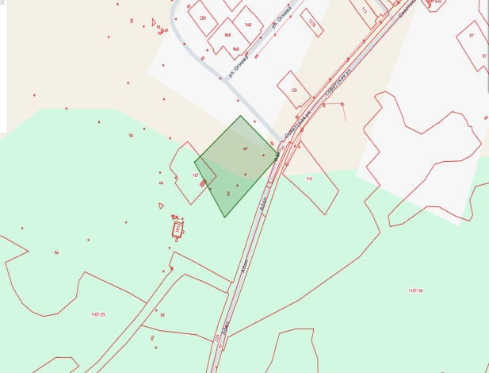

- граница прилегающей территории, на которой не допускается розничная продажа алкогольной продукции

Приложение 40

к постановлению администрации

Абанского района от 21.04.2025 № 134-п

СХЕМА

ГРАНИЦ ПРИЛЕГАЮЩИХ ТЕРРИТОРИЙ К ФЕЛЬШЕРСКО

АКУШЕРСКОМУ ПУНКТУ с. БОРЗОВО,

с. Борзово, ул. Железнодорожников, 7, пом.4,

НА КОТОРЫХ НЕ ДОПУСКАЕТСЯ РОЗНИЧНАЯ ПРОДАЖА

АЛКОГОЛЬНОЙ ПРОДУКЦИИ

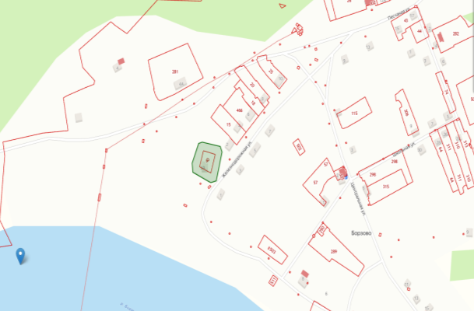

- граница прилегающей территории, на которой не допускается розничная продажа алкогольной продукции

Приложение 41

к постановлению администрации

Абанского района от 21.04.2025 № 134-п

СХЕМА

ГРАНИЦ ПРИЛЕГАЮЩИХ ТЕРРИТОРИЙ К ФЕЛЬШЕРСКО

АКУШЕРСКОМУ ПУНКТУ п. ПЕЯ,

п. Пея, ул. Больничная, 10, пом.1,

НА КОТОРЫХ НЕ ДОПУСКАЕТСЯ РОЗНИЧНАЯ ПРОДАЖА

АЛКОГОЛЬНОЙ ПРОДУКЦИИ

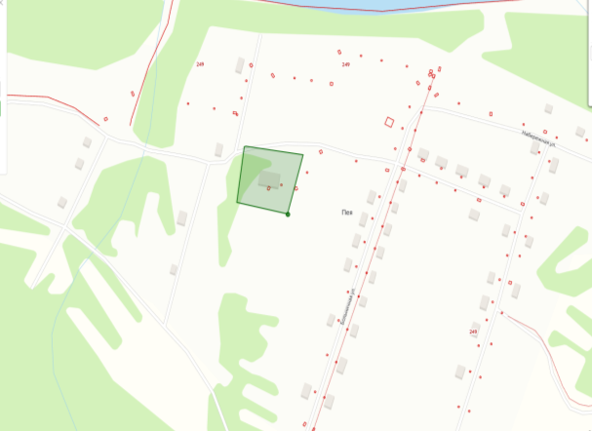

- граница прилегающей территории, на которой не допускается розничная продажа алкогольной продукции

Приложение 42

к постановлению администрации

Абанского района от 21.04.2025 № 134-п

СХЕМА

ГРАНИЦ ПРИЛЕГАЮЩИХ ТЕРРИТОРИЙ К ФЕЛЬШЕРСКО

АКУШЕРСКОМУ ПУНКТУ с. ХАНДАЛЬСК,

с. Хандальск, ул. Школьная, д. 5,

НА КОТОРЫХ НЕ ДОПУСКАЕТСЯ РОЗНИЧНАЯ ПРОДАЖА

АЛКОГОЛЬНОЙ ПРОДУКЦИИ

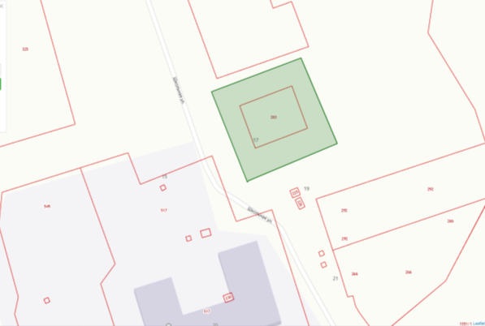

- граница прилегающей территории, на которой не допускается розничная продажа алкогольной продукции

Приложение 43

к постановлению администрации

Абанского района от 21.04.2025 № 134-п

СХЕМА

ГРАНИЦ ПРИЛЕГАЮЩИХ ТЕРРИТОРИЙ К ФЕЛЬШЕРСКО

АКУШЕРСКОМУ ПУНКТУ с.ТУРОВО,

с. Турово, ул. Советская, 58, пом.1,

НА КОТОРЫХ НЕ ДОПУСКАЕТСЯ РОЗНИЧНАЯ ПРОДАЖА

АЛКОГОЛЬНОЙ ПРОДУКЦИИ

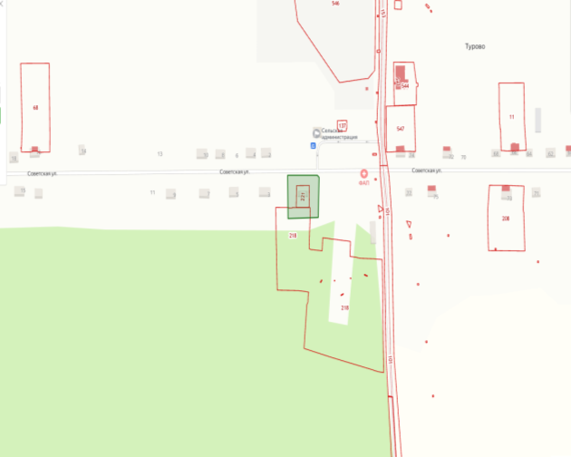

- граница прилегающей территории, на которой не допускается розничная продажа алкогольной продукции

Приложение 44

к постановлению администрации

Абанского района от 21.04.2025 № 134-п

СХЕМА

ГРАНИЦ ПРИЛЕГАЮЩИХ ТЕРРИТОРИЙ К ФЕЛЬШЕРСКО

АКУШЕРСКОМУ ПУНКТУ с. АПАНО-КЛЮЧИ,

с. Апано-Ключи, ул. Мира, 6,

НА КОТОРЫХ НЕ ДОПУСКАЕТСЯ РОЗНИЧНАЯ ПРОДАЖА

АЛКОГОЛЬНОЙ ПРОДУКЦИИ

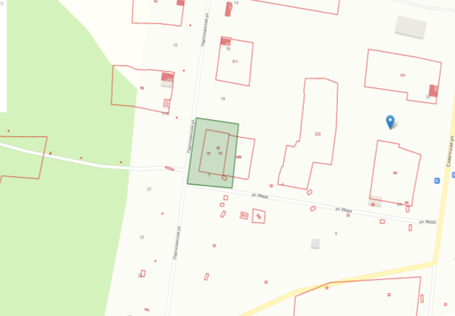

- граница прилегающей территории, на которой не допускается розничная продажа алкогольной продукции

Приложение 45

к постановлению администрации

Абанского района от 21.04.2025 № 134-п

СХЕМА

ГРАНИЦ ПРИЛЕГАЮЩИХ ТЕРРИТОРИЙ К ФЕЛЬШЕРСКО

АКУШЕРСКОМУ ПУНКТУ с. ПЕТРОПАВЛОВКА,

с. Петропавловка, ул. Школьная, 3, пом.1,

НА КОТОРЫХ НЕ ДОПУСКАЕТСЯ РОЗНИЧНАЯ ПРОДАЖА

АЛКОГОЛЬНОЙ ПРОДУКЦИИ

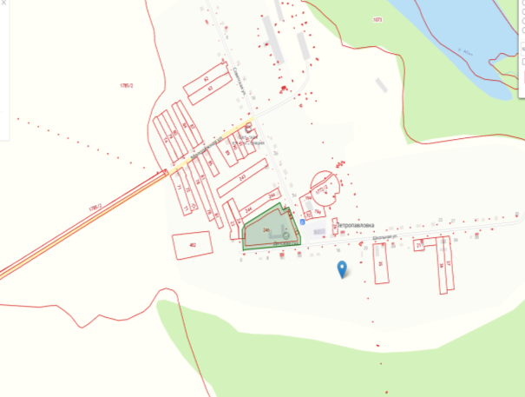

- граница прилегающей территории, на которой не допускается розничная продажа алкогольной продукции

Приложение 46

к постановлению администрации

Абанского района от 21.04.2025 № 134-п

СХЕМА

ГРАНИЦ ПРИЛЕГАЮЩИХ ТЕРРИТОРИЙ К ФЕЛЬШЕРСКО

АКУШЕРСКОМУ ПУНКТУ д. ВЫСОКОГОРОДЕЦК,

д. Высокогородецк, ул. Советская, 29,

НА КОТОРЫХ НЕ ДОПУСКАЕТСЯ РОЗНИЧНАЯ ПРОДАЖА

АЛКОГОЛЬНОЙ ПРОДУКЦИИ

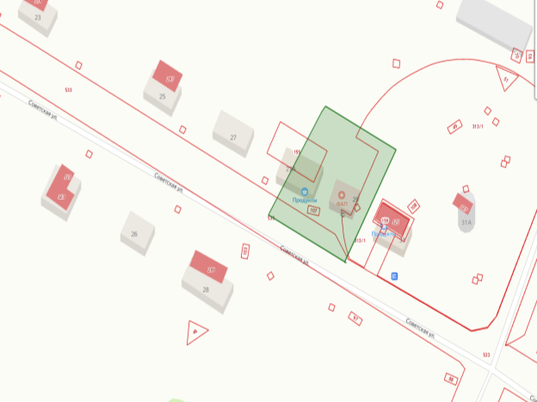

- граница прилегающей территории, на которой не допускается розничная продажа алкогольной продукции

Приложение 47

к постановлению администрации

Абанского района от 21.04.2025 № 134-п

СХЕМА

ГРАНИЦ ПРИЛЕГАЮЩИХ ТЕРРИТОРИЙ К ФЕЛЬШЕРСКО

АКУШЕРСКОМУ ПУНКТУ д. ЗИМНИК,

д. Зимник, ул. Советская, 24 А,

НА КОТОРЫХ НЕ ДОПУСКАЕТСЯ РОЗНИЧНАЯ ПРОДАЖА

АЛКОГОЛЬНОЙ ПРОДУКЦИИ

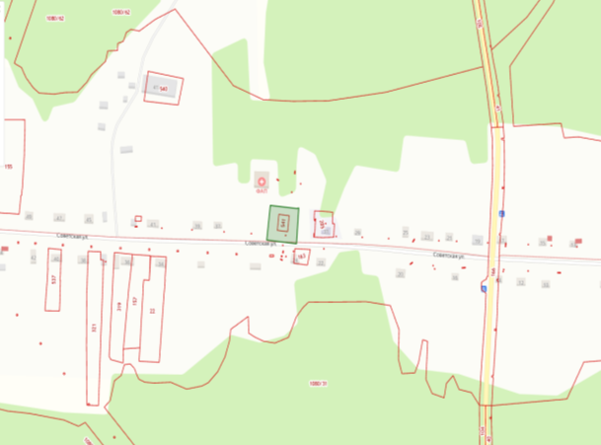

- граница прилегающей территории, на которой не допускается розничная продажа алкогольной продукции

Приложение 48

к постановлению администрации

Абанского района от 21.04.2025 № 134-п

СХЕМА

ГРАНИЦ ПРИЛЕГАЮЩИХ ТЕРРИТОРИЙ К ФЕЛЬШЕРСКО

АКУШЕРСКОМУ ПУНКТУ с. НОВОУСПЕНКА,

с. Новоуспенка, ул. Ленина, 30,

НА КОТОРЫХ НЕ ДОПУСКАЕТСЯ РОЗНИЧНАЯ ПРОДАЖА

АЛКОГОЛЬНОЙ ПРОДУКЦИИ

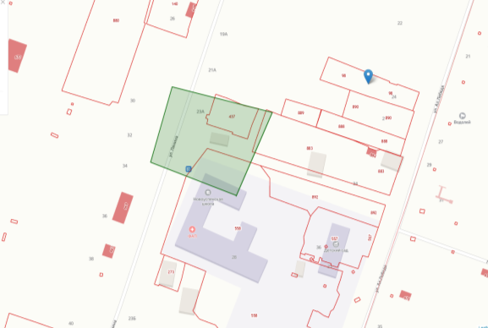

- граница прилегающей территории, на которой не допускается розничная продажа алкогольной продукции

Приложение 49

к постановлению администрации

Абанского района от 21.04.2025 № 134-п

СХЕМА

ГРАНИЦ ПРИЛЕГАЮЩИХ ТЕРРИТОРИЙ К ФЕЛЬШЕРСКО

АКУШЕРСКОМУ ПУНКТУ с. НОШИНО,

с. Ношино, ул. Пионерская, 14,

НА КОТОРЫХ НЕ ДОПУСКАЕТСЯ РОЗНИЧНАЯ ПРОДАЖА

АЛКОГОЛЬНОЙ ПРОДУКЦИИ

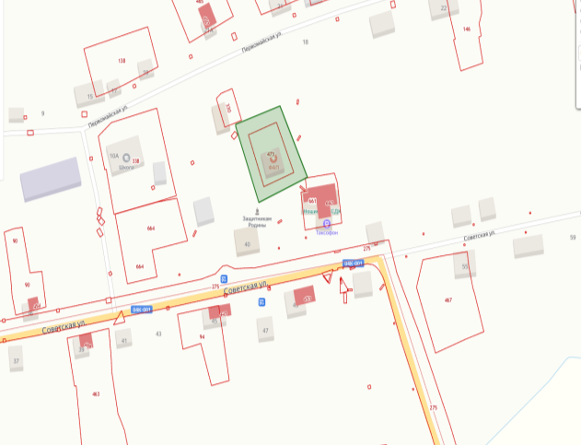

- граница прилегающей территории, на которой не допускается розничная продажа алкогольной продукции

Приложение 50

к постановлению администрации

Абанского района от 21.04.2025 № 134-п

СХЕМА

ГРАНИЦ ПРИЛЕГАЮЩИХ ТЕРРИТОРИЙ К ФЕЛЬШЕРСКО

АКУШЕРСКОМУ ПУНКТУ д. ЛАЗАРЕВО,

д. Лазарево, ул. Центральная, 24,

НА КОТОРЫХ НЕ ДОПУСКАЕТСЯ РОЗНИЧНАЯ ПРОДАЖА

АЛКОГОЛЬНОЙ ПРОДУКЦИИ

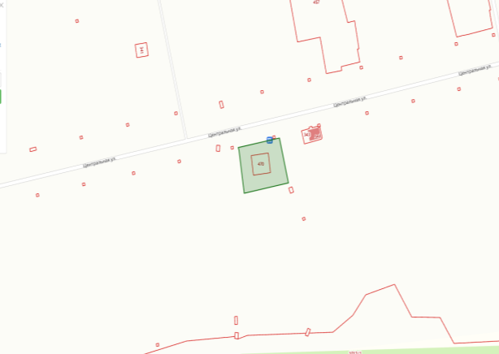

- граница прилегающей территории, на которой не допускается розничная продажа алкогольной продукции

Приложение 51

к постановлению администрации

Абанского района от 21.04.2025 № 134-п

СХЕМА

ГРАНИЦ ПРИЛЕГАЮЩИХ ТЕРРИТОРИЙ К ФЕЛЬШЕРСКО

АКУШЕРСКОМУ ПУНКТУ д. УСПЕНКА,

д. Успенка, ул. Центральная, 46А,

НА КОТОРЫХ НЕ ДОПУСКАЕТСЯ РОЗНИЧНАЯ ПРОДАЖА

АЛКОГОЛЬНОЙ ПРОДУКЦИИ

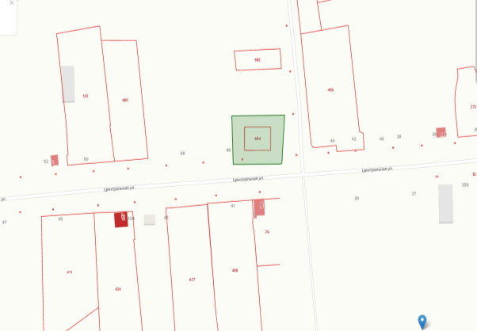

- граница прилегающей территории, на которой не допускается розничная продажа алкогольной продукции

Приложение 52

к постановлению администрации

Абанского района от 21.04.2025 № 134-п

СХЕМА

ГРАНИЦ ПРИЛЕГАЮЩИХ ТЕРРИТОРИЙ К ФЕЛЬШЕРСКО

АКУШЕРСКОМУ ПУНКТУ с. ВОЗНЕСЕНКА,

с. Вознесенка, ул. Советская, 30Б,

НА КОТОРЫХ НЕ ДОПУСКАЕТСЯ РОЗНИЧНАЯ ПРОДАЖА

АЛКОГОЛЬНОЙ ПРОДУКЦИИ

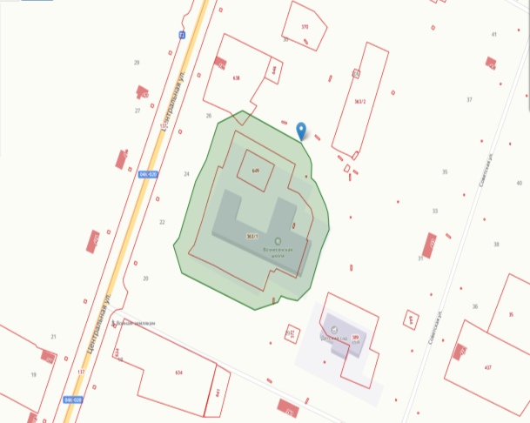

- граница прилегающей территории, на которой не допускается розничная продажа алкогольной продукции

Приложение 53

к постановлению администрации

Абанского района от 21.04.2025 № 134-п

СХЕМА

ГРАНИЦ ПРИЛЕГАЮЩИХ ТЕРРИТОРИЙ К ФЕЛЬШЕРСКО

АКУШЕРСКОМУ ПУНКТУ д. ПЛАХИНО,

д. Плахино, ул. Школьная, 49,

НА КОТОРЫХ НЕ ДОПУСКАЕТСЯ РОЗНИЧНАЯ ПРОДАЖА

АЛКОГОЛЬНОЙ ПРОДУКЦИИ

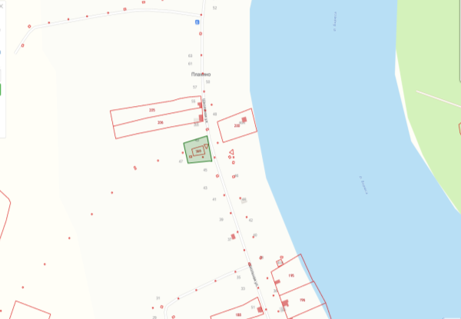

- граница прилегающей территории, на которой не допускается розничная продажа алкогольной продукции

Приложение 54

к постановлению администрации

Абанского района от 21.04.2025 № 134-п

СХЕМА

ГРАНИЦ ПРИЛЕГАЮЩИХ ТЕРРИТОРИЙ К ФЕЛЬШЕРСКО

АКУШЕРСКОМУ ПУНКТУ с. НИКОЛЬСК,

с. Никольск, ул. Молодежная, 28, пом.1,

НА КОТОРЫХ НЕ ДОПУСКАЕТСЯ РОЗНИЧНАЯ ПРОДАЖА

АЛКОГОЛЬНОЙ ПРОДУКЦИИ

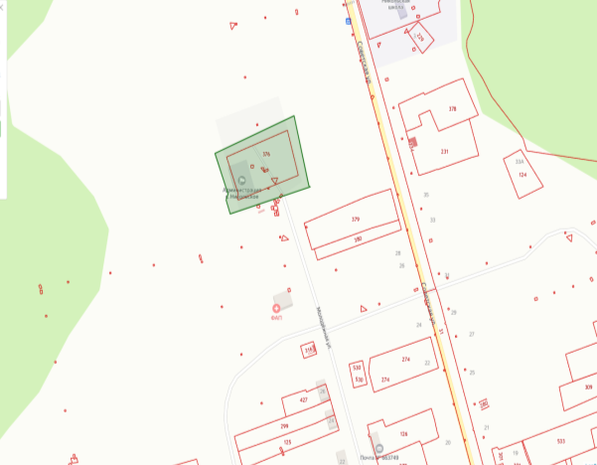

- граница прилегающей территории, на которой не допускается розничная продажа алкогольной продукции

Приложение 55

к постановлению администрации

Абанского района от 21.04.2025 № 134-п

СХЕМА

ГРАНИЦ ПРИЛЕГАЮЩИХ ТЕРРИТОРИЙ К ФЕЛЬШЕРСКО

АКУШЕРСКОМУ ПУНКТУ д. МАЧИНО,

д. Мачино, ул. Школьная, 4Б,

НА КОТОРЫХ НЕ ДОПУСКАЕТСЯ РОЗНИЧНАЯ ПРОДАЖА

АЛКОГОЛЬНОЙ ПРОДУКЦИИ

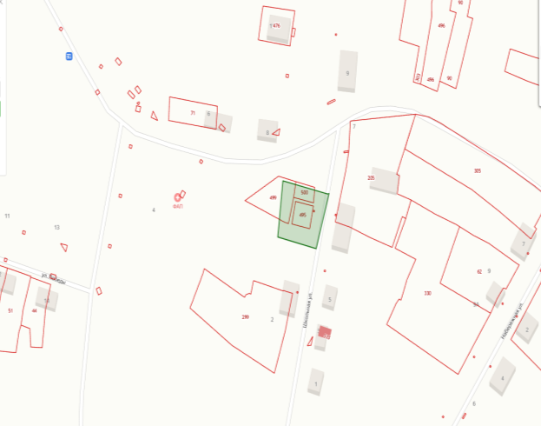

- граница прилегающей территории, на которой не допускается розничная продажа алкогольной продукции

Приложение 56

к постановлению администрации

Абанского района от 21.04.2025 № 134-п

СХЕМА

ГРАНИЦ ПРИЛЕГАЮЩИХ ТЕРРИТОРИЙ К ФЕЛЬШЕРСКО

АКУШЕРСКОМУ ПУНКТУ с. ЗАЛИПЬЕ,

с. Залипье, ул. Советская, 27А,

НА КОТОРЫХ НЕ ДОПУСКАЕТСЯ РОЗНИЧНАЯ ПРОДАЖА

АЛКОГОЛЬНОЙ ПРОДУКЦИИ

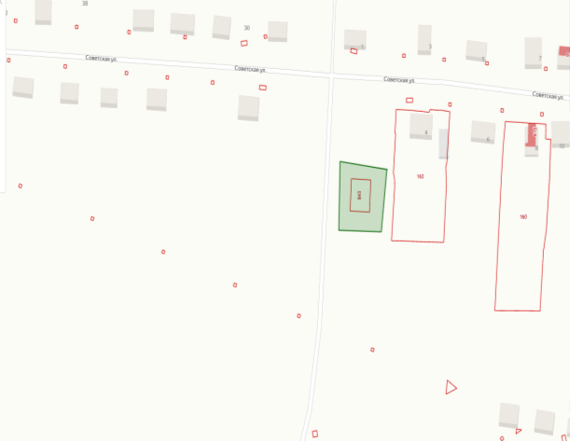

- граница прилегающей территории, на которой не допускается розничная продажа алкогольной продукции

Приложение 57

к постановлению администрации

Абанского района от 21.04.2025 № 134-п

СХЕМА

ГРАНИЦ ПРИЛЕГАЮЩИХ ТЕРРИТОРИЙ К ФЕЛЬШЕРСКО

АКУШЕРСКОМУ ПУНКТУ с. ПОКРОВКА,

с. Покровка, ул. Советская, 9,

НА КОТОРЫХ НЕ ДОПУСКАЕТСЯ РОЗНИЧНАЯ ПРОДАЖА

АЛКОГОЛЬНОЙ ПРОДУКЦИИ

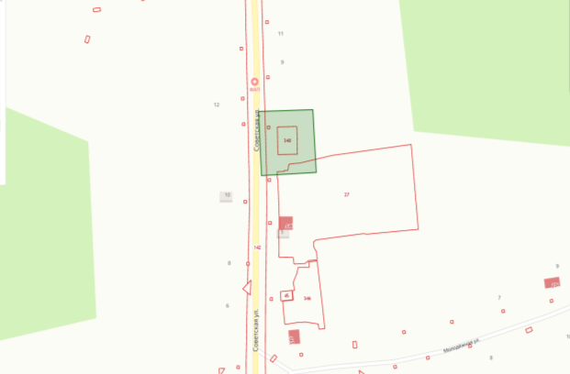

- граница прилегающей территории, на которой не допускается розничная продажа алкогольной продукции

Приложение 58

к постановлению администрации

Абанского района от 21.04.2025 № 134-п

СХЕМА

ГРАНИЦ ПРИЛЕГАЮЩИХ ТЕРРИТОРИЙ К ФЕЛЬШЕРСКО

АКУШЕРСКОМУ ПУНКТУ д. Денисовка,

д. Денисовка, ул. Почтовая, 22, пом.3,

НА КОТОРЫХ НЕ ДОПУСКАЕТСЯ РОЗНИЧНАЯ ПРОДАЖА

АЛКОГОЛЬНОЙ ПРОДУКЦИИ

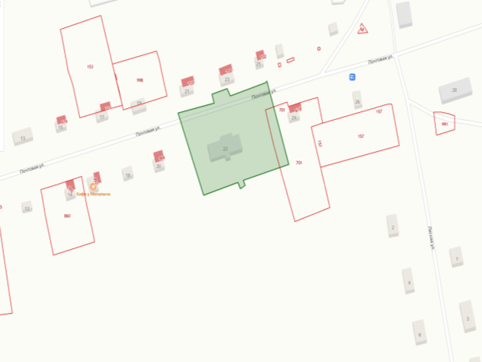

- граница прилегающей территории, на которой не допускается розничная продажа алкогольной продукции

Приложение 59

к постановлению администрации

Абанского района от 21.04.2025 № 134-п

СХЕМА

ГРАНИЦ ПРИЛЕГАЮЩИХ ТЕРРИТОРИЙ К ФЕЛЬШЕРСКО

АКУШЕРСКОМУ ПУНКТУ д. МАТВЕЕВКА,

д. Матвеевка, ул. Советская, 17,

НА КОТОРЫХ НЕ ДОПУСКАЕТСЯ РОЗНИЧНАЯ ПРОДАЖА

АЛКОГОЛЬНОЙ ПРОДУКЦИИ

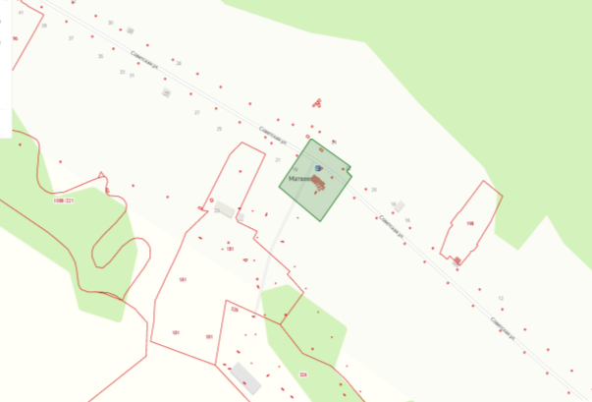

- граница прилегающей территории, на которой не допускается розничная продажа алкогольной продукции

Приложение 60

к постановлению администрации

Абанского района от 21.04.2025 № 134-п

СХЕМА

ГРАНИЦ ПРИЛЕГАЮЩИХ ТЕРРИТОРИЙ К ФЕЛЬШЕРСКО

АКУШЕРСКОМУ ПУНКТУ д. ШИВЕРА,

д. Шивера, ул. Лесная, 2А,

НА КОТОРЫХ НЕ ДОПУСКАЕТСЯ РОЗНИЧНАЯ ПРОДАЖА

АЛКОГОЛЬНОЙ ПРОДУКЦИИ

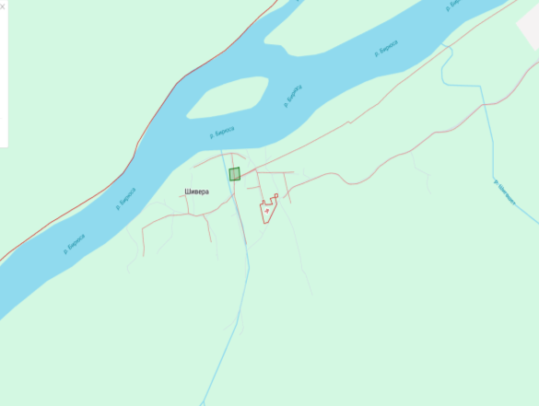

- граница прилегающей территории, на которой не допускается розничная продажа алкогольной продукции

Приложение

к постановлению администрации 61

Абанского района от 21.04.2025 № 134-п

СХЕМА

ГРАНИЦ ПРИЛЕГАЮЩИХ ТЕРРИТОРИЙ К ФЕЛЬШЕРСКО

АКУШЕРСКОМУ ПУНКТУ д. АЛЕКСЕЕВКА,

д. Алексеевка, ул. Советская, 30,

НА КОТОРЫХ НЕ ДОПУСКАЕТСЯ РОЗНИЧНАЯ ПРОДАЖА

АЛКОГОЛЬНОЙ ПРОДУКЦИИ

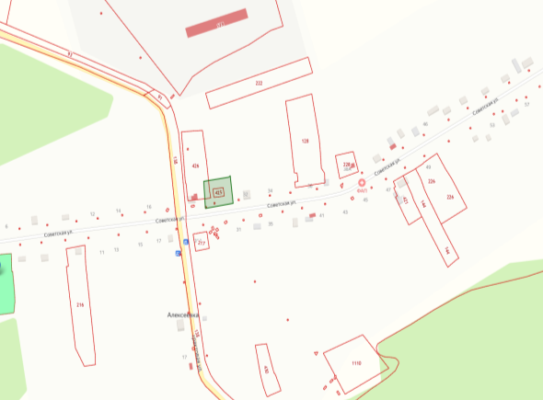

- граница прилегающей территории, на которой не допускается розничная продажа алкогольной продукции

Приложение 62

к постановлению администрации

Абанского района от 21.04.2025 № 134-п

СХЕМА

ГРАНИЦ ПРИЛЕГАЮЩИХ ТЕРРИТОРИЙ К ФЕЛЬШЕРСКО

АКУШЕРСКОМУ ПУНКТУ д. БИРЮСА,

д. Бирюса, ул. Новая, 13Б,

НА КОТОРЫХ НЕ ДОПУСКАЕТСЯ РОЗНИЧНАЯ ПРОДАЖА

АЛКОГОЛЬНОЙ ПРОДУКЦИИ

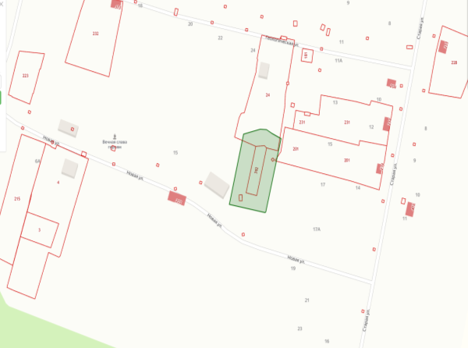

- граница прилегающей территории, на которой не допускается розничная продажа алкогольной продукции

Приложение 63

к постановлению администрации

Абанского района от 21.04.2025 № 134-п

СХЕМА

ГРАНИЦ ПРИЛЕГАЮЩИХ ТЕРРИТОРИЙ К МУНИЦИПАЛЬНОМУ БЮДЖЕТНОМУ УЧЕРЕЖДЕНИЮ «СПОРТИВНЫЙ КОМПЛЕКС АБАНСКИЙ»,

п. Абан, ул. Сосновая, 1,

НА КОТОРЫХ НЕ ДОПУСКАЕТСЯ РОЗНИЧНАЯ ПРОДАЖА

АЛКОГОЛЬНОЙ ПРОДУКЦИИ

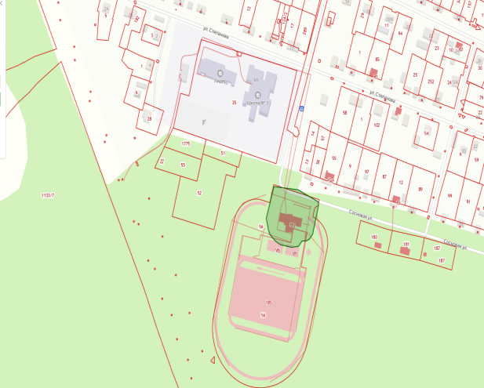

- граница прилегающей территории, на которой не допускается розничная продажа алкогольной продукции

Приложение 64

к постановлению администрации

Абанского района от 21.04.2025 № 134-п

СХЕМА

ГРАНИЦ ПРИЛЕГАЮЩИХ ТЕРРИТОРИЙ К АВТОВОКЗАЛУ,

п. Абан, ул. Мира, 191,

НА КОТОРЫХ НЕ ДОПУСКАЕТСЯ РОЗНИЧНАЯ ПРОДАЖА

АЛКОГОЛЬНОЙ ПРОДУКЦИИ

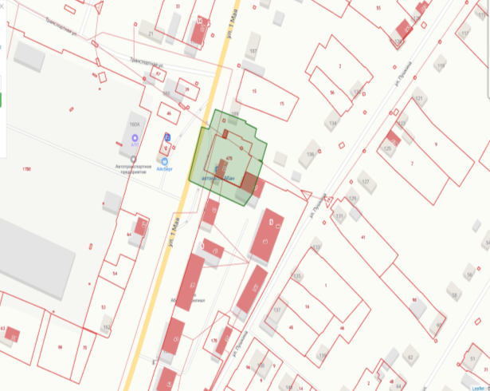

- граница прилегающей территории, на которой не допускается розничная продажа алкогольной продукции